Collège Jean Vilar
Riom

Puy-De-Dôme
Académie de Clermont-Ferrand

Enseignant référent : Mme Coline SAGNE
Classe de 5ème D

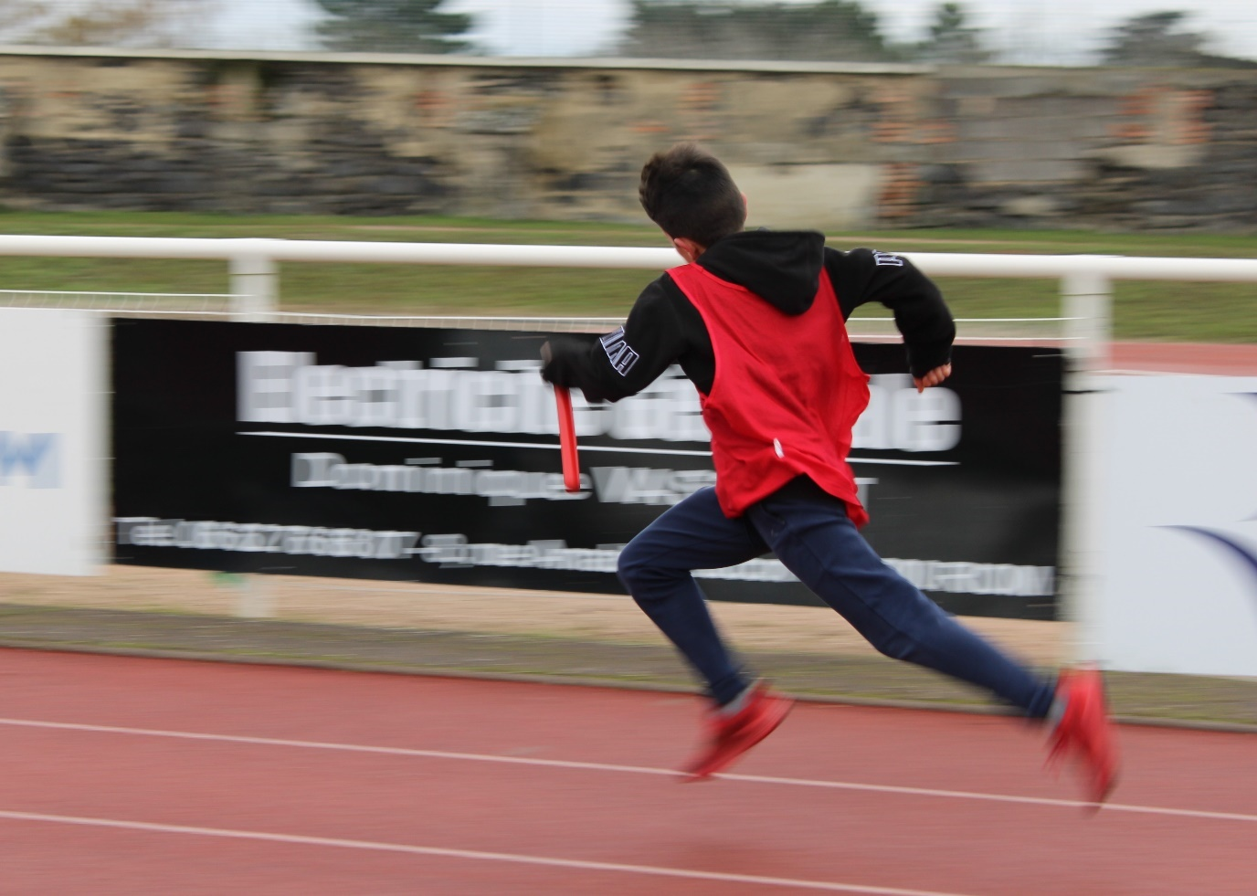
Filé, Classe de 5ème D

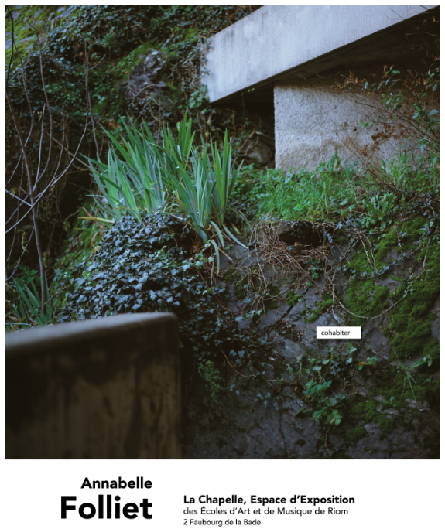
Démarche pédagogique
1/ C’est quoi la photographie artistique ?
→ Questionnement en classe et pratique exploratoire.
→ Approche de la photographie artistique à travers la démarche d’Annabelle Folliet et la découverte de son exposition « Cohabiter »

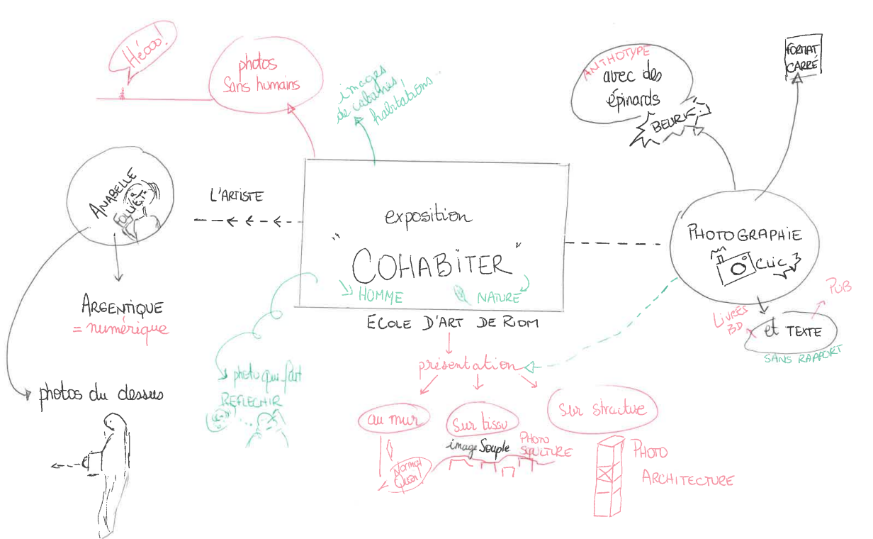

2/Apport de connaissances

Ouverture au champ historique et technique de la photographie.
→La photographie, une histoire de progrès techniques et d’usages divers.

3/Reportage photographique
Découverte de la technique du reportage photographique avec la fondation Varenne autour de la thématique « Du geste à l’image ».
Journée avec séances d’observations de camarades en séances d’EPS : Boxe et Athlétisme.
« Les reporters photographes de la fondation Varenne se sont rendus dans une classe de 5ème du collège Jean Vilar à Riom pour initier les élèves à la prise de vue photographique. Le but était de donner à chacun des élèves un appareil photo et de les placer en situation de reportage. La thématique portait sur le geste sportif. Un premier groupe d’élèves s’est rendu au gymnase de l’établissement pour photographier un cours de boxe, l’autre sur la piste d’athlétisme pour réaliser des prises de vues d’un entraînement de course avec relais. Les reporters photographes ont suivi les élèves pour les aider à regarder avant de photographier, se placer correctement face au sujet à photographier et déclencher au bon moment. Au bout de deux heures de prises de vues, les reportages ont été analysés en compagnie des élèves auteurs, sous le regard attentif de Coline Sagne, professeur d’arts plastiques. Le but de ce genre d’opération portant sur une initiation à la photographie dans un cadre professionnel, avec du matériel de prise de vue dédié, est avant tout de redonner aux élèves le plaisir de regarder, d’observer et de lire une photographie comme on lit un texte. Il faut observer le sujet avant le déclenchement et non pasun e fois l’image enregistrée. De même que le temps de la lecture d’un texte est le même que le temps de lecture d’une photographie. Il doit être géré par le lecteur, l’observateur et pas imposé par l’écran ou le diffuseur. »
Jean Louis Beltran, Reporter photographe de la Fondation Varenne.
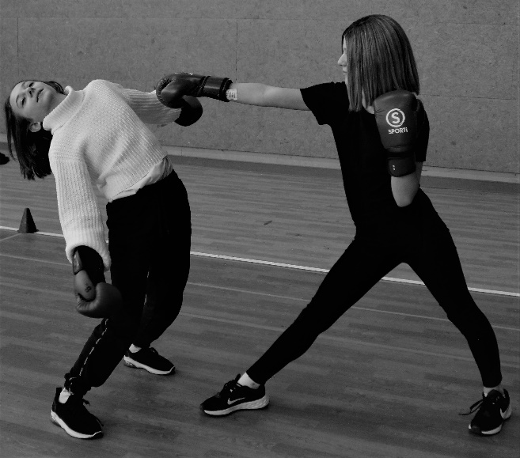
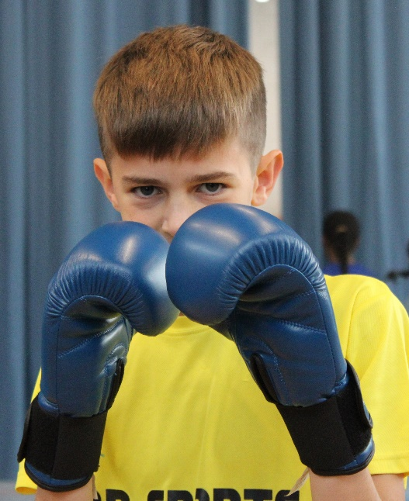

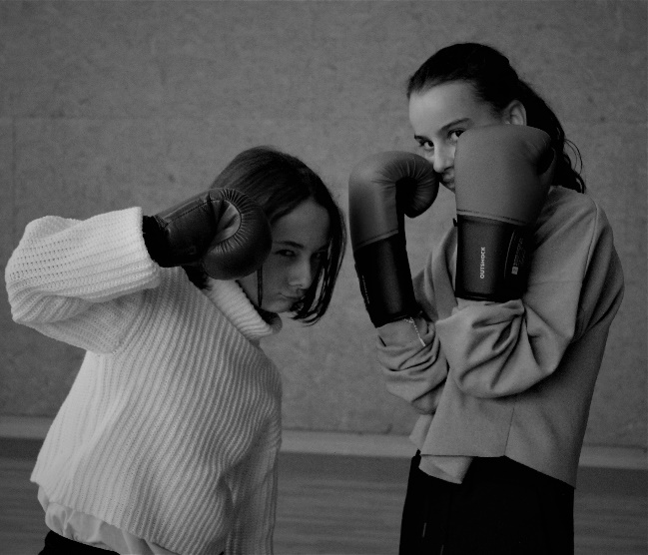

Photographies finalistes réalisées par la classe

Texte d’intention, de réflexion
Rédigé par les élèves photographes
Le reportage photographique ce n’est pas facile. Il faut tout le temps être attentif et toujours ajuster sa posture, sa position par rapport à ce qui se passe. Il faut aussi être tout le temps attentif, être réactif. Notre sujet « le geste sportif » était compliqué. Parce qu’en séance d’EPS, ça va très vite et nous n’avions pas trop de temps.
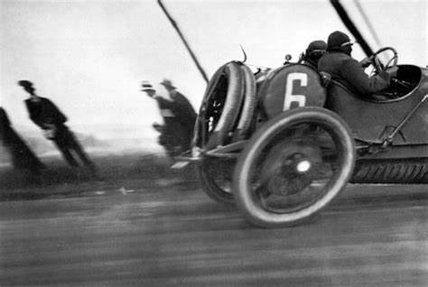
Nous avions travaillé la vitesse en une image précédemment en arts plastiques et on a reparlé de la photographie de Jacques-Henri Lartigue, Grand prix de l’ACF.
Les reporters nous ont expliqué la technique du filé photographique. Nous nous sommes exercés pendant une heure. C’était difficile d’arriver à la perfection en fonction de l’arrière-plan, des mouvements de groupes d’élèves etc…
La photographie sélectionnée est notre meilleur filé.

Le choix de la photographie
Rédigé par la classe

Nous avions énormément de photographies à regarder, avec les reporters de la fondation Varenne, on a vite élaboré des critères de sélections, ceux du photoreportage : Pas de contre-jour, pas de parasites dans l’image, pas de photographie floue et pas de personnes de dos.
Après une première sélection, on est revenu sur les images restantes, et c’était compliqué de se mettre d’accord. Les critères du photoreportage excluaient des photos comme celle que nous avons finalement sélectionné (personnage dont on ne voit pas le visage… mais tout le monde sait que c’est Elouan) et on a mis beaucoup de temps à départager les trois dernières. L’aspect « pause » ou « photographie mise en scène » de certaines photographies allaient contre l’idée de la « bonne » photographie pour certains camarades, surtout par rapport à notre thème. L’aspect « sur le vif » et sans trucages a été décisif pour la sélection. Cet aspect semblait être un critère déterminant pour la classe.
Le rappel de la couleur rouge qui est pourtant un hasard nous a plu (relai, gilet, chaussures).

